INDICAÇÃO Nº05458/2013

Sugere ao Poder Executivo Municipal que seja reformada a Praça Dante Furlan, no bairro Jardim Esmeralda.

Excelentíssimo Senhor Prefeito Municipal,

Nos termos do Art. 108 do Regimento Interno desta Casa de Leis, dirijo-me a Vossa Excelência para sugerir que, por intermédio do Setor competente, seja reformada a Praça Dante Furlan, no bairro Jardim Esmeralda.

**Justificativa**

Conforme reportagem do Jornal “Todo Dia”, a praça encontra-se em situação precária com bancos quebrados, calçada em péssimas condições, iluminação ruim, lixo acumulados ao lado de ponto de ônibus.

Essa praça necessita de reforma urgente.

Plenário “Dr. Tancredo Neves”, em 08 de outubro de 2013.

**ADEMIR DA SILVA**

-vereador-

INDICAÇÃO Nº $NUMERO$/$ANO$ - pg. 02/02

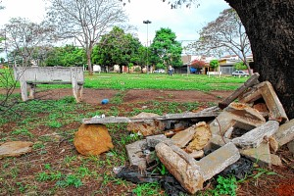

Foto do Jornal Todo Dia

Plenário “Dr. Tancredo Neves”, em 08 de outubro de 2013.

**ADEMIR DA SILVA**

-vereador-